UNIVERSIDAD PRIVADA DEL NORTE
FACULTAD DE INGENIERÍA · DEPARTAMENTO DE CIENCIAS

PARQUE INDUSTRIAL TECNOLÓGICO DEL NORTE
Sector Salaverry | Memoria técnica de avance
Desafío: Matemáticas en acción · Cálculo CIIN1030P · Evaluación parcial
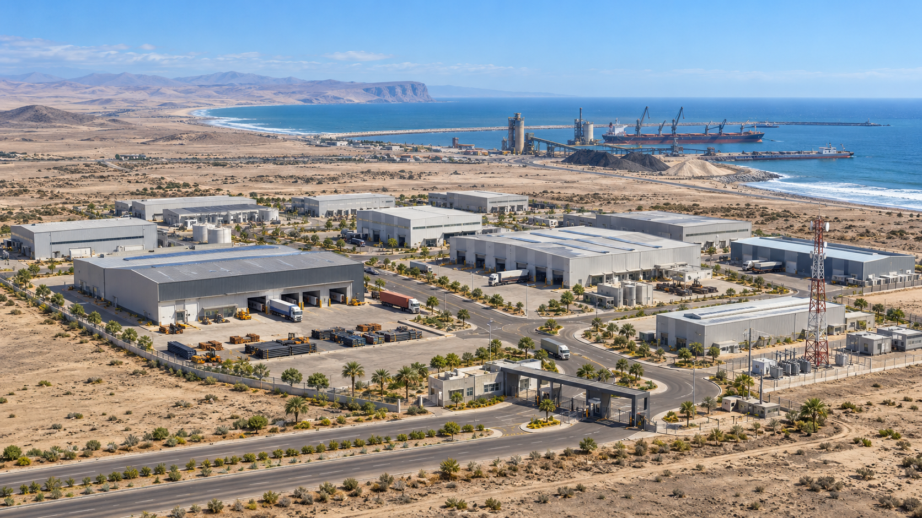
Visualización conceptual del caso académico; no representa una obra ejecutada ni un predio identificado.
Integrantes | Código UPN
Alcalde Pereira, Antonella | N00531096
Guevara Llacsahuache, Edwin Adrian | N00533916
Horimi Sánchez, Marcelo Sebastián | N00532443
Sánchez Rodríguez, Jeysson Manuel | N00532019
Villegas Castro, André Sebastián | N00532084

Docente: Ing. Jaime Elmo Martell Cusquipoma
Trujillo, La Libertad, Perú · Periodo académico 2026-II · 17 de octubre de 2026

Introducción
Esta memoria organiza el avance del desafío de modelación matemática para un parque industrial en el entorno de Salaverry. La Municipalidad documentó una zona industrial vinculada al puerto y una carretera asfaltada de 8 km hacia la Panamericana [1]. Google Maps identifica el cruce vial y el terminal, y muestra para esos puntos un recorrido automotor de 6,9 km, con acceso final restringido [2]. Los cálculos del eje vial, la rampa, la antena de referencia y la demanda regional utilizan valores rastreables a esas fuentes y a documentos públicos peruanos. Ninguno se presenta como medición de un parque aún no localizado en un plano acotado.
El avance satisface la estructura de la evaluación parcial: delimita cinco problemas, fija criterios comprobables, identifica responsables y dependencias, justifica herramientas matemáticas, realiza una prueba de viabilidad con datos documentados y registra correcciones del borrador. La memoria no constituye un expediente de ingeniería ni certifica cumplimiento normativo.

1. Delimitación del reto y criterios de éxito
La Municipalidad Distrital de Salaverry publicó en 2016 un directorio de 15 empresas o agencias de la zona industrial; ese registro sirve como universo histórico para una clasificación, sin atribuirle vigencia en 2026. El mismo plan informa una conexión asfaltada de 8 km entre el terminal y la Panamericana. La Ordenanza Municipal N.° 09-1994-MPT reserva 70 m de derecho de vía para el tramo Parque Industrial–Salaverry de la vía de evitamiento; no es el ancho de calzada [1, 3].
El Decreto de Alcaldía N.° 007-2000-MPT aprobó un planeamiento del sector industrial de Salaverry de 2 457 600 m² (245,76 ha). De esa área bruta, 271 700 m² corresponden a vías metropolitanas y 424 029,60 m² a equipamiento metropolitano; juntos son 695 729,60 m² (28,31 %). El saldo de 1 761 870,40 m² figura como área sujeta a aportes reglamentarios, no como superficie construible del parque. Son magnitudes del sector aprobado en 2000, no dimensiones ni polígono catastral del caso ficticio [11].
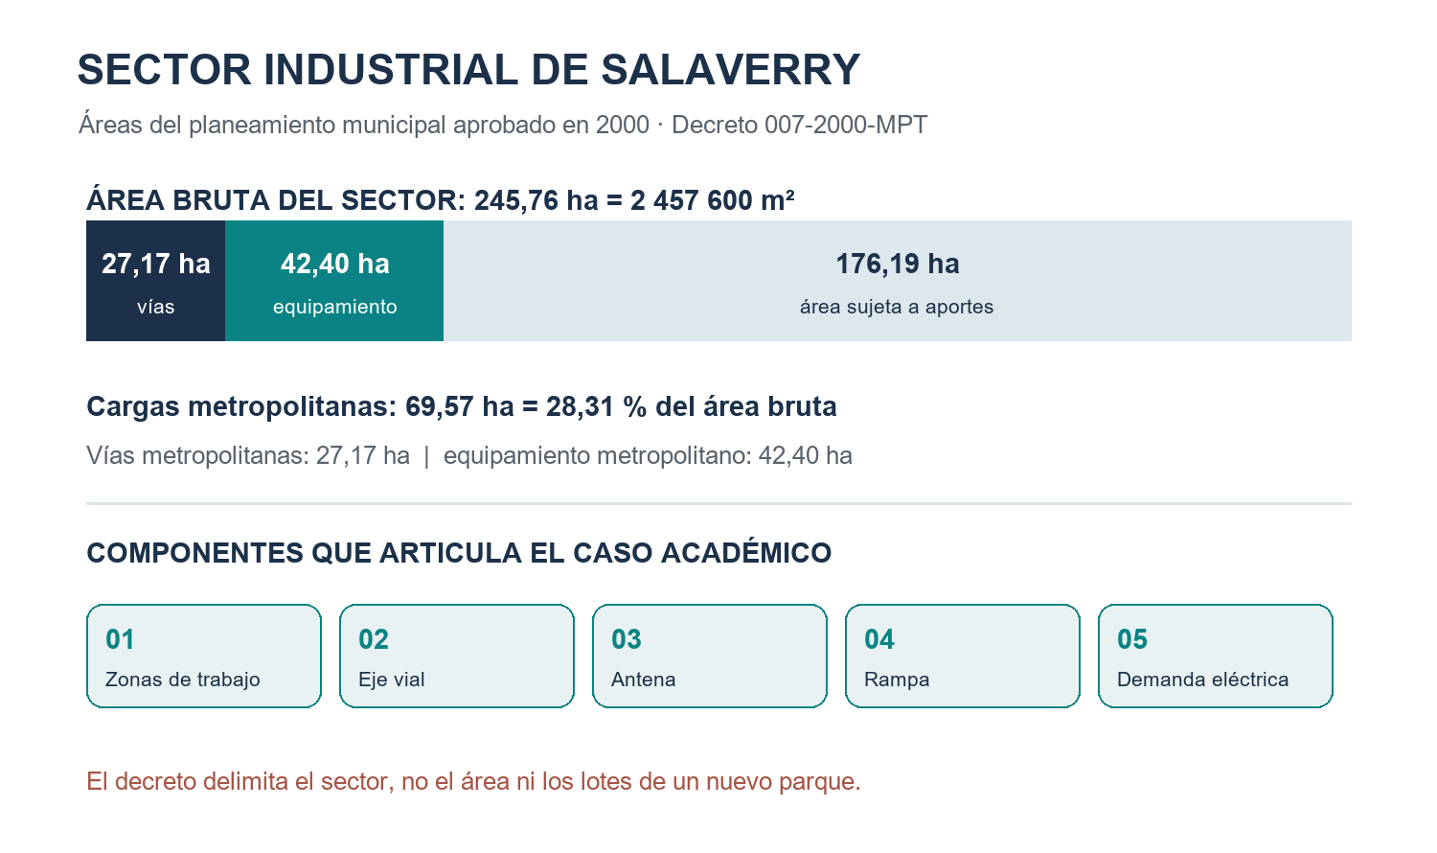
Lámina territorial. Alcance cuantificado del sector industrial en el Decreto 007-2000-MPT y componentes que articula el desafío; no equivale a una implantación predial.
Situación | Problema y dato comprobado | Límite del avance
1. Clasificación | Organizar actores del directorio municipal de 2016 mediante conjuntos. | El directorio no acredita ocupación actual ni necesidades de cada predio.
2. Eje vial | Cruce Panamericana–Salaverry y terminal identificados en Maps; ruta de 6,9 km. | El trayecto cartográfico no determina la geometría del eje interno del parque.
3. Elemento curvo | Antena parabólica de referencia con diámetro 12 m y profundidad 2 m en material MINEDU. | La antena es un caso técnico publicado, no un equipo seleccionado para Salaverry.
4. Rampa | Rampa peatonal accesible: 0,72 m de desnivel y 8 % de pendiente según guía pública de 2023. | La norma de accesibilidad peatonal no se aplica a montacargas.
5. Energía | Serie regional proyectada 2021–2030 de Osinergmin y un expediente de capacidad. | Las magnitudes regionales no equivalen al consumo del parque.

Criterios de éxito de la etapa de avance: CE1, clasificar los 15 registros históricos una sola vez y comprobar cardinalidades; CE2, calcular distancia recta, punto medio, pendiente y diferencia con la ruta de Maps a partir de coordenadas rastreables; CE3, comprobar foco y directriz de una parábola a partir de las dimensiones publicadas; CE4, obtener pendiente, longitud y tres razones trigonométricas de una rampa acotada por la norma citada; CE5, comparar dos funciones con la proyección oficial de demanda y probar la capacidad eléctrica con magnitudes del mismo expediente. Estos criterios verifican el método de cálculo; su traslado a un predio específico exige el plano y los registros de ese predio.

2. Planificación y ruta de trabajo
El cronograma conserva las fechas y responsabilidades registradas por el equipo en el borrador de avance. La última integración está programada para el 20 de octubre de 2026. El control de fuentes y unidades se incorporó como actividad de revisión antes de esa integración.
Hito y fecha | Producto | Responsable | Dependencia
H1 · 18/08 | Delimitación del caso | Antonella Alcalde | —
H2 · 25/08 | Inventario y clasificación | Marcelo Horimi | H1
H3 · 01/09 | Planteamiento del eje vial | Jeysson Sánchez | H1, H2
H4 · 08/09 | Modelo de cónica | Edwin Guevara | H3
H5 · 15/09 | Modelo de rampa | André Villegas | H1
H6 · 22/09 | Modelo funcional de demanda | Jeysson Sánchez y Antonella Alcalde | H1
H7 · 06/10 | Prueba crítica y revisión | Equipo | H2, H6
H8 · 20/10 | Memoria y sustentación | Equipo | H3, H4, H5, H7

La ruta crítica de integración es H1 → H2 → H3 → H4 → H8, porque la geometría acotada condiciona la revisión final del trazado y del elemento curvo. En paralelo, H1 → H6 → H7 → H8 controla la conclusión eléctrica. H5 alimenta H8 por una rama independiente. Esta identificación es cualitativa: las fechas de entrega no contienen duraciones efectivas suficientes para calcular holguras CPM.

3. Fundamentación matemática de las cinco situaciones

3.1 Conjuntos y lógica
Se toma U como los 15 registros del directorio municipal de 2016. El conjunto P codifica ocho denominaciones portuarias: ENAPU Terminal Marítimo, Aduanas Salaverry, Agencia Marítima Cosmo, Agencia South Shipping, Agente Marítimo Iturri, Trabajadores Marítimos, Iturri Agentes Navieros y Agencia Ultramar. El conjunto L contiene Petróleos del Perú y Consorcio Terminales, las dos entradas de la avenida Felipe S. Salaverry N.° 100. La clasificación procede de los nombres y direcciones del directorio; no afirma qué actividades ejecutan en 2026 [1].
Operaciones: |P| = 8, |L| = 2, P ∩ L = ∅, |P ∪ L| = 8 + 2 − 0 = 10 y |U \ (P ∪ L)| = 15 − 10 = 5. Para la proposición s = p ∨ l, la tabla de verdad produce V en (V,V), (V,F) y (F,V), y F solo en (F,F). En este registro la combinación (V,V) no aparece. Esta clasificación describe el directorio, no asigna lotes.
p | l | s = p o l
V | V | V
V | F | V
F | V | V
F | F | F

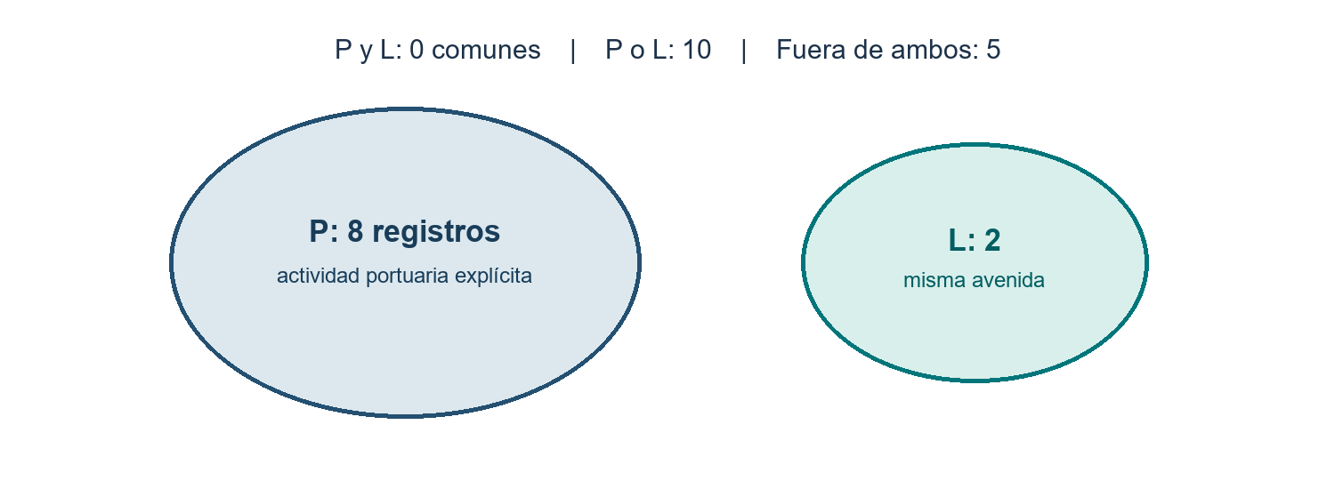
Figura 1. Operaciones de conjuntos sobre el directorio histórico municipal de 2016.
La herramienta permite verificar exclusividad y cobertura mediante cardinalidades, y conserva la identidad de cada registro. Un agrupamiento por distancia no sustituye esa prueba lógica: la cercanía de dos direcciones no demuestra que compartan actividad ni autorización de uso.

3.2 Geometría analítica del corredor
En Google Maps, A es el cruce Salaverry–Panamericana Norte en Moche (8,1753077° S; 78,9965086° O) y B es Salaverry Terminal Internacional (8,2298522° S; 78,9850128° O). El recorrido automotor mostrado entre ellos es 6,9 km por la carretera Salaverry/Carretera 10; Maps advierte que el acceso final tiene uso restringido [2]. La fuente municipal de 2016 describió un enlace asfaltado de 8 km, estimación histórica que no usa exactamente el par de ubicaciones elegido en Maps [1].
Para comparar la trayectoria con la cuerda AB se proyectaron las diferencias angulares sobre un plano tangente local: Δx = R cos(φ̄) Δλ = 1 265,20 m al este y Δy = R Δφ = −6 065,08 m al sur, con R = 6 371 008,8 m y ángulos en radianes. La distancia recta es √(Δx²+Δy²) = 6 195,64 m. El punto medio cartográfico es 8,20257995° S; 78,99076070° O. La recta local, tomando A como origen, es y = −4,79377x. Un eje perpendicular tendría pendiente 0,20860; el producto de pendientes es −1. El ángulo de orientación es −78,22° medido desde el este local. Esta pendiente describe orientación horizontal, no rasante de carretera.
La ruta de Maps supera la cuerda en 704,36 m: 6 900 − 6 195,64 = 704,36 m, o 11,37 %. Esa diferencia evidencia curvatura y desvíos de la red vial; la longitud cartográfica está redondeada a 0,1 km y no es un metrado de obra. El derecho de vía de 70 m de la ordenanza metropolitana corresponde a otro tramo y tampoco fija el pavimento del parque [3]. Las coordenadas A(0,120) y B(800,420) del borrador se retiraron como localización real.
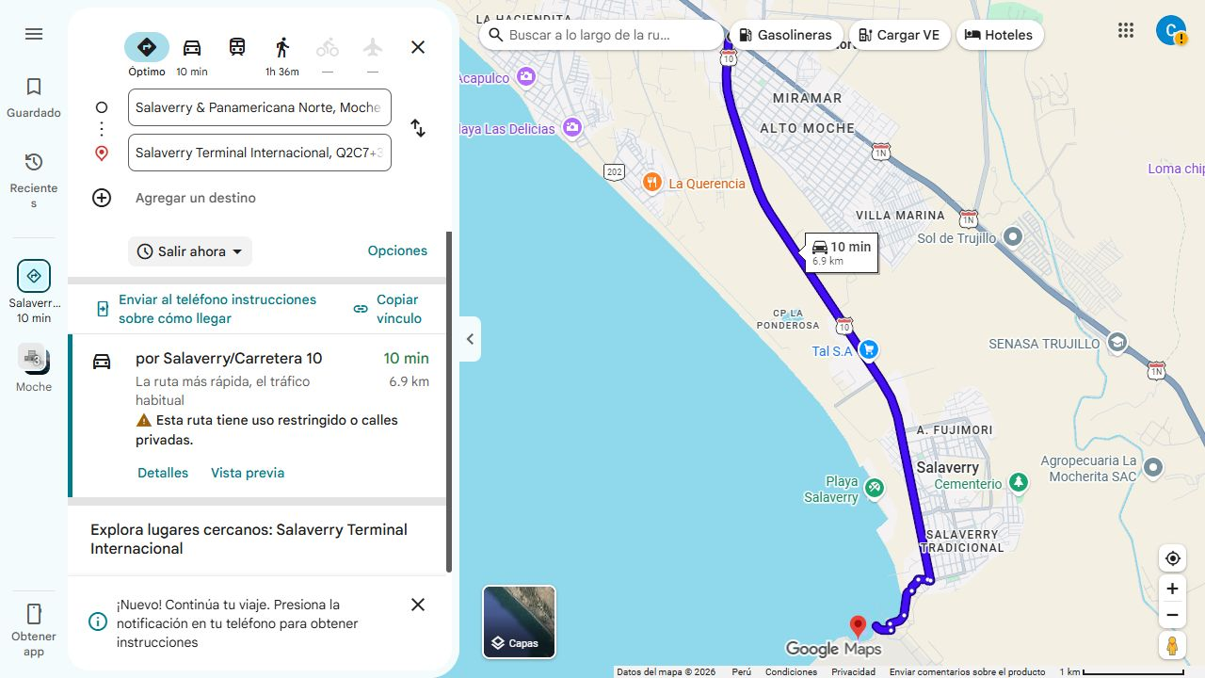
Figura 2. Ruta entre el cruce con la Panamericana y el terminal en Google Maps, consultada el 17 de octubre de 2026; el acceso final figura como restringido.
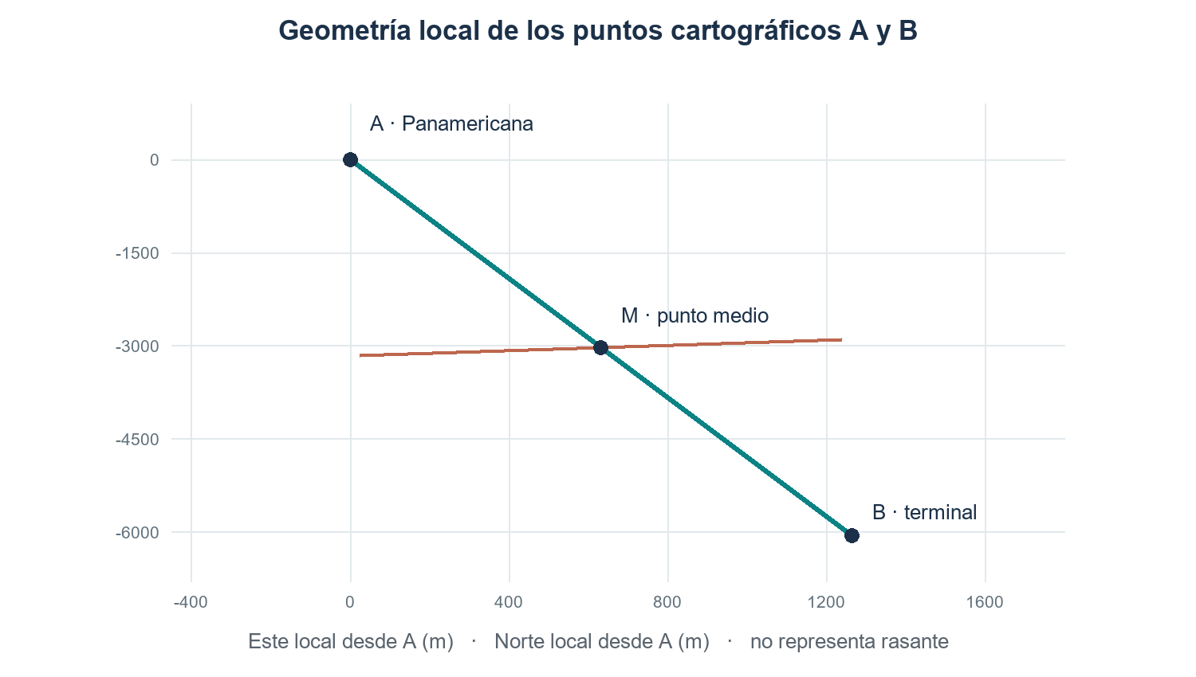
Figura 2A. Recta A–B y perpendicular en el plano cartesiano local, elaboradas con las coordenadas citadas; el eje vertical es norte local, no altura topográfica.

3.3 Cónicas para el elemento curvo
El desafío del curso permite escoger una antena parabólica. Como referencia dimensional pública, el cuaderno Resolvamos problemas 5 del Ministerio de Educación presenta una antena con diámetro de 12 m y profundidad de 2 m [6]. Son dimensiones del ejemplo publicado, no del equipo que se instalaría en Salaverry. Con vértice V(0,0) en el fondo del reflector, el borde de la sección pasa por (±6,2). En x² = 4py, 36 = 4p·2, de modo que p = 4,50 m, ecuación x² = 18y, foco F(0;4,50 m) y directriz y = −4,50 m. La comprobación en el borde da y(6) = 36/18 = 2 m.
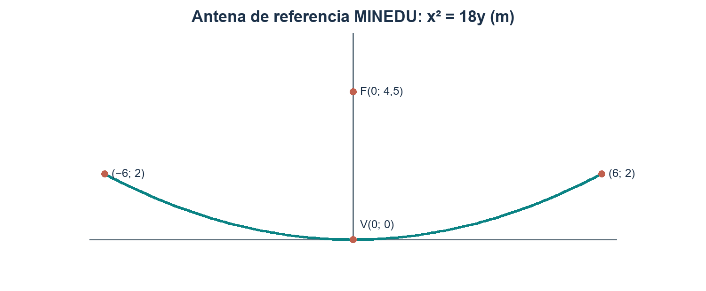
Figura 3. Sección de la antena de referencia publicada por MINEDU; foco y puntos de borde calculados.
Una circunferencia no posee la propiedad focal de la parábola para rayos paralelos al eje, por lo que no sustituye este modelo reflectante. Si se optara por el pórtico del borrador, su curva requeriría ancho y altura de un plano de arquitectura; el supuesto H = 7 m se retiró. Para un pórtico de señalización vial, el manual del MTC fija 5,50 m de altura libre mínima sobre la calzada, valor verificable que funcionaría como restricción de un futuro diseño y no como altura medida del proyecto [7].

3.4 Trigonometría de la rampa
La guía pública para el diseño de parques locales accesibles, basada en la Norma Técnica A.120 actualizada a 2023, establece para rampas peatonales un desnivel de hasta 0,72 m con pendiente máxima de 8 %, longitud continua máxima de 9,00 m y descanso de 1,50 m [8]. En el caso límite publicado: b = 0,72/0,08 = 9,00 m. Por Pitágoras, L = √(9²+0,72²) = 9,029 m; θ = arctan(0,08) = 4,574°; tan θ = 0,08000; sen θ = 0,72/9,029 = 0,07975 y cos θ = 9/9,029 = 0,99682. La identidad sen²θ + cos²θ = 1 se comprueba con los valores no redondeados.
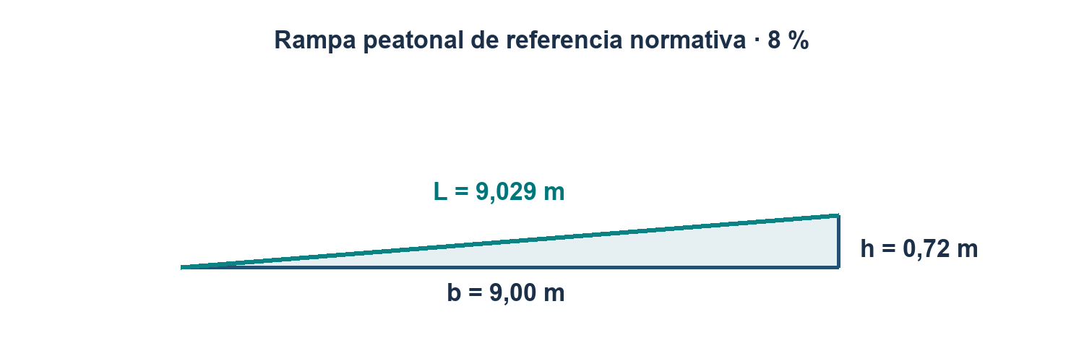
Figura 4. Triángulo de la rampa peatonal en el caso límite de la guía pública de 2023.
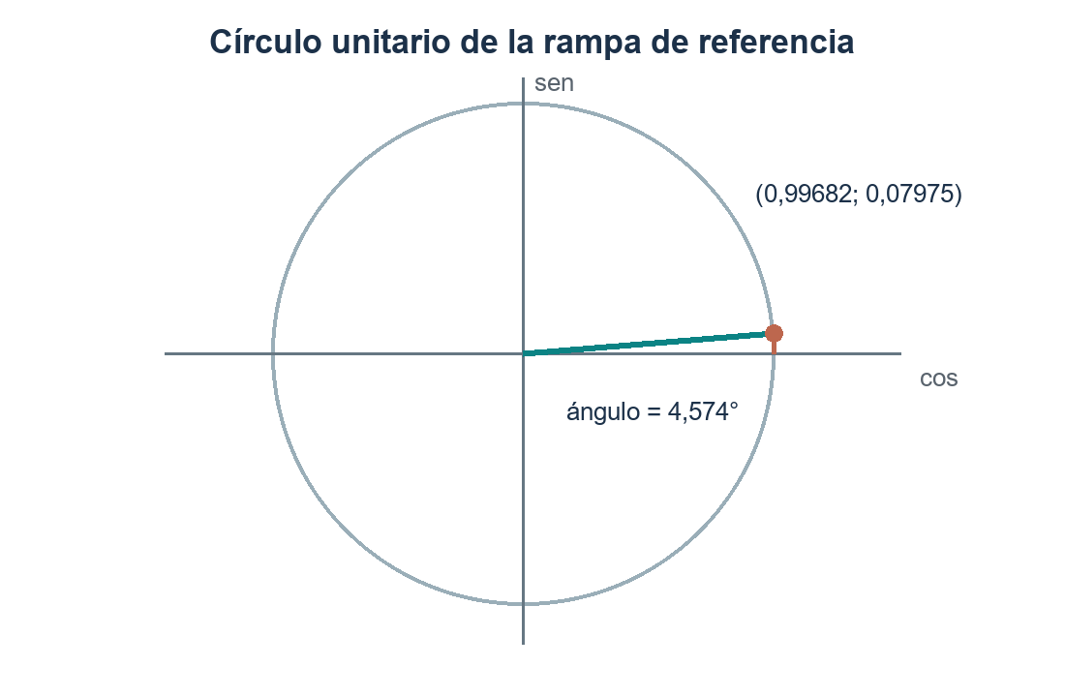
Figura 4A. Razones de la rampa de referencia representadas en el círculo unitario.
El punto (cos θ, sen θ) = (0,99682;0,07975) cae en el primer cuadrante del círculo unitario. La tangente expresa directamente la pendiente; el seno usa la longitud inclinada y daría otro cociente. Esta prueba no dimensiona la rampa de montacargas del borrador: para ese uso harían falta la ficha del equipo, la carga, la fricción y la medición de la plataforma. No se extrapola una regla de accesibilidad peatonal a seguridad industrial.

3.5 Funciones reales y demanda eléctrica
El Informe N.° 566-2022-GRT de Osinergmin publica una serie de proyección de energía del Área de Demanda 3: 4 785,2 GWh en 2021; 5 026,9 GWh en 2026 y 5 190,9 GWh en 2030 [9, cuadro 6.2]. Se modela esa serie regional como referencia comprobable, sin denominarla consumo del parque. Con t = año − 2021 y dominio 0 ≤ t ≤ 9, el modelo lineal que une extremos es L(t)=4 785,2+45,0778t GWh. El modelo exponencial que une los mismos extremos es E(t)=4 785,2(1,0090831)^t GWh; la tasa se deduce de r=(5 190,9/4 785,2)^(1/9)−1=0,90831 % anual. Ambos tienen rango [4 785,2;5 190,9] GWh en ese dominio.
Evaluaciones: L(0)=E(0)=4 785,2 y L(9)=E(9)=5 190,9 GWh. En 2026 (t=5), L(5)=5 010,6 y E(5)=5 006,5 GWh, frente a 5 026,9 GWh de la proyección publicada; sus diferencias son 16,3 y 20,4 GWh, respectivamente. En ese punto intermedio el modelo lineal se aproxima más a la serie oficial, aunque ninguno reproduce su método econométrico. El modelo exponencial representa crecimiento proporcional constante; el lineal, incremento absoluto constante. No se extrapolan ambos a una subestación local.
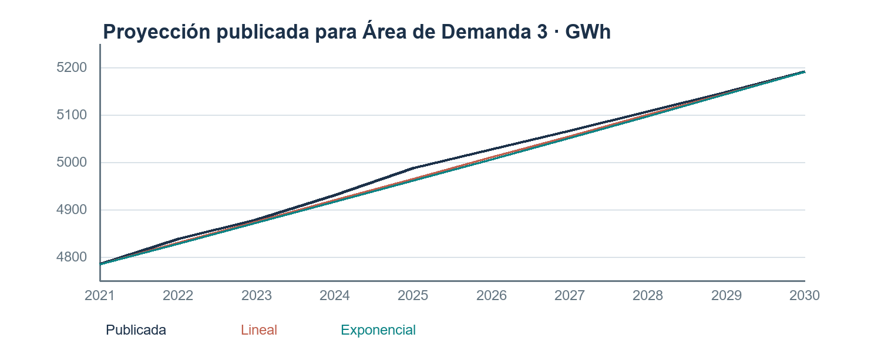
Figura 5. Serie proyectada por Osinergmin para el Área de Demanda 3 y dos funciones ajustadas a sus extremos.
La Resolución N.° 154-2021-OS/CD documenta por separado una demanda adicional proyectada de 2,41 MW del terminal y, después de considerarla, una reserva de 1,86 MW para otra solicitud; también registra una petición de 4,69 MW para 2023 que excedía esa reserva [4]. MW mide potencia y GWh energía; no se comparan ni convierten sin intervalo de operación y perfil de carga. La función 2,40(1,06)^t del borrador se excluyó porque no tiene serie medida ni fuente de la tasa.

4. Prueba documentada de viabilidad
El componente más incierto es el suministro eléctrico: la capacidad útil depende de la red, de reservas a otros usuarios y del perfil horario de las cargas. Se efectuó una prueba de coherencia de potencia con datos de la Resolución N.° 154-2021-OS/CD, numerales 4.10 y 4.41–4.42 [4].
Dato del expediente de 2021 | Valor | Alcance
Reserva calculada para la solicitud de VIRÚ | 1,86 MW | Después de considerar el incremento proyectado del terminal.
Incremento solicitado por VIRÚ para 2023 | 4,69 MW | Solicitud histórica sometida a evaluación regulatoria.
Diferencia: 4,69 − 1,86 | 2,83 MW | Capacidad adicional que el escenario examinado no cubría.

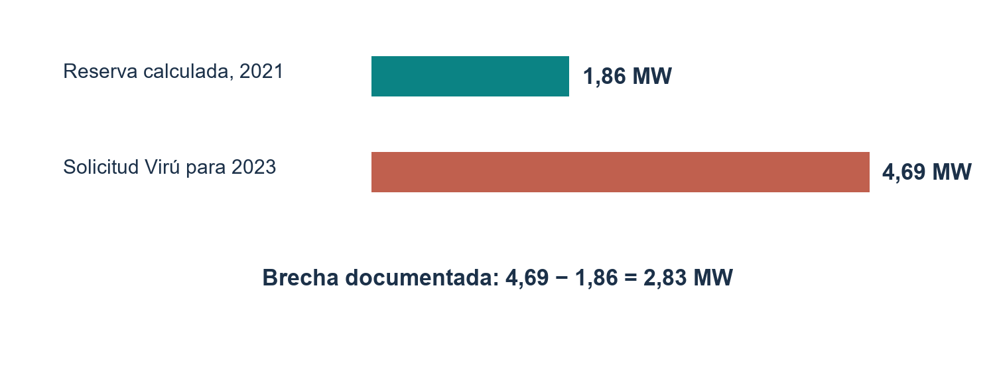
Figura 6. Comparación de cifras del expediente Osinergmin de 2021; no representa capacidad actual del parque.
Procedimiento: se compararon magnitudes en MW del mismo escenario del expediente; 4,69/1,86 = 2,52 y la diferencia es 2,83 MW. El regulador concluyó que los devanados de 60 kV de la SET Trujillo Sur no podían asumir ese incremento solicitado en 2023 [4]. Veredicto del caso académico: la viabilidad eléctrica del nuevo parque no está demostrada con la información disponible. La decisión de trabajo es retirar la saturación calculada a 8,77 años y cualquier tamaño de transformador propuesto, y condicionar el dimensionamiento a una curva de carga y a una consulta vigente de factibilidad de suministro. El expediente histórico justifica la prueba; no se traslada su reserva al año 2026.

5. Riesgos y control de errores
Riesgo | Efecto | Mitigación registrada
Datos de ocupación desactualizados | Clasificación espacial incorrecta | Usar el padrón 2016 solo como ejemplo histórico y contrastar el padrón vigente antes de asignar lotes.
Geometría sin levantamiento | Longitudes y gálibos ficticios | Solicitar coordenadas, cotas y secciones verificables antes de dimensionar.
Capacidad eléctrica ajena al proyecto | Conclusión de factibilidad falsa | Pedir curva de carga y respuesta formal del distribuidor; comparar MW del mismo escenario.
Confusión MW–MVA | Transformador mal dimensionado | Registrar potencia activa, aparente y factor de potencia por separado.

Ciclo de revisión 1. Error detectado: el borrador interpretó la pendiente m = 0,375 de un plano cartesiano como pendiente longitudinal de carretera. Corrección: se distinguió la orientación en planta de la rasante, que requiere coordenadas altimétricas. Verificación: arctan(0,375) = 20,56° es un ángulo de orientación en planta; de esa operación no se obtiene una pendiente de terreno. Se incorporó al H3 una comprobación de sistema de coordenadas y unidades.
Ciclo de revisión 2. Error detectado: el borrador convirtió la ampliación propuesta de 1,50 MVA en 1,50 MW y afirmó capacidad suficiente hasta un año futuro sin factor de potencia ni perfil de carga. Corrección: se retiró la conversión y la fecha de saturación no sustentada. Verificación: P = S·fp; sin fp no existe equivalencia numérica entre MW y MVA. Se incorporó al H7 un control de procedencia, potencia activa/aparente y vigencia de la capacidad de red.
Ciclo de revisión 3. En el plan municipal de 2016 se informa un total de 40 trabajadores, pero las seis categorías enumeradas suman 5 + 1 + 15 + 13 + 10 + 2 = 46. El texto no aclara si una persona integra más de una categoría. La corrección editorial consiste en no tratar esas categorías como una partición disjunta; su suma aritmética se verificó y el dato no se usa para asignación de personal [1].

6. Conclusiones
- La clasificación del directorio municipal histórico produce 10 registros en la unión de dos grupos verificables y cinco fuera de ella; no autoriza a inferir la ocupación actual del parque.
- La ruta cartográfica entre el cruce de la Panamericana y el terminal mide 6,9 km, frente a una cuerda de 6,196 km. Su diferencia de 704 m impide usar una recta como metrado del camino existente.
- La antena de referencia de MINEDU lleva a x² = 18y y foco a 4,50 m del vértice. Sus medidas publicadas no sustituyen la ficha del equipo que se elija para el parque.
- La rampa peatonal normativa de 0,72 m y 9,00 m tiene 8 % de pendiente y 9,029 m de longitud inclinada. Esta verificación no representa una rampa de montacargas.
- La proyección regional de Osinergmin da 5 026,9 GWh en 2026. El modelo lineal ajustado a extremos queda 16,3 GWh por debajo; el exponencial, 20,4 GWh. Ambos son referencias regionales y no demanda del predio.
- El expediente eléctrico de 2021 muestra una brecha histórica de 2,83 MW en una solicitud concreta. La factibilidad del parque requiere capacidad vigente y curva de carga propia.
- Los dos primeros ciclos de corrección retiraron una interpretación geométrica errónea y una equivalencia inválida de unidades; ambos cambios se integraron al plan antes de consolidar la entrega.

Referencias
[1] Municipalidad Distrital de Salaverry. (2016). Plan de manejo de residuos sólidos del distrito de Salaverry, pp. 12–13, 33–34. https://sinia.minam.gob.pe/sites/default/files/sial-sialtrujillo/archivos/public/docs/salaverry_plan_de_manejo_de_rrss_2016_0.pdf
[2] Google Maps. (2026). Indicaciones entre Salaverry y Panamericana Norte, Moche, y Salaverry Terminal Internacional. Consulta: 17 de octubre de 2026. https://www.google.com/maps/dir/Salaverry+%26+Panamericana+Norte,+Moche+13600/Salaverry+Terminal+Internacional,+Q2C7%2B3X5,+Salaverry+13611/
[3] Municipalidad Provincial de Trujillo. (1994). Ordenanza Municipal N.° 09-1994-MPT, art. 1. https://cdn.www.gob.pe/uploads/document/file/1343224/ORDENANZA%20MUNICIPAL%20N%26deg%3B%2009-1994-MPT%20%20%20%20%20%20.pdf
[4] Osinergmin. (2021). Resolución de Consejo Directivo N.° 154-2021-OS/CD, numerales 4.10 y 4.41–4.42. https://www.osinergmin.gob.pe/seccion/centro_documental/PlantillaResolucionesBusqueda/Osinergmin-154-2021-OS-CD.pdf
[5] Ministerio de Transportes y Comunicaciones. (2018). Manual de Carreteras: Diseño Geométrico DG-2018. https://portal.mtc.gob.pe/transportes/caminos/normas_carreteras/manuales.html
[6] Ministerio de Educación. (2021). Resolvamos problemas 5, p. 161, problema de antena parabólica. https://formacionenservicio.minedu.gob.pe/sifods/centro-recurso/2022/Material-educativo/Cuadernos-de-trabajo/971.resolvamos-problemas-2021-5.pdf
[7] Ministerio de Transportes y Comunicaciones. (2016). Manual de dispositivos de control del tránsito automotor para calles y carreteras, p. 23, altura de señal elevada. https://portal.mtc.gob.pe/transportes/caminos/normas_carreteras/documentos/manuales/Manual%20de%20Dispositivos%20de%20Control%20del%20Transito%20FINALIZADO_24%20Mayo_2016.pdf
[8] Ministerio de Vivienda, Construcción y Saneamiento. (2023). Guía para el diseño de parques locales accesibles, p. 40, rampas. https://cdn.www.gob.pe/uploads/document/file/5545158/4931036-guia-para-el-diseno-de-parques-locales-accesibles-2023.pdf
[9] Osinergmin. (2022). Informe N.° 566-2022-GRT, cuadro 6.2, proyección global de la demanda del Área de Demanda 3. https://www.osinergmin.gob.pe/Resoluciones/pdf/2022/Informe-Tecnico-566-2022-GRT.pdf
[10] Universidad Privada del Norte. (2026). Desafío del curso Cálculo CIIN1030P y rúbrica de evaluación parcial. Material del curso proporcionado para esta entrega.
[11] Municipalidad Provincial de Trujillo. (2000). Decreto de Alcaldía N.° 007-2000-MPT, arts. 1–3, cuadro general de áreas del sector industrial de Salaverry. https://cdn.www.gob.pe/uploads/document/file/1353459/Decreto%20de%20Alcald%26iacute%3Ba%20N%26deg%3B%2007-2000%20%20%20%20%20%20%20%20%20%20%20%20.pdf

